**EJERCICIO**

Convertir:

* 30 km a m

30 km. $\frac{1000 m}{1 km}$ = 30000m

* 6 horas a seg

6 h. $\frac{3600seg}{1 h}$ =21 600 seg

* 25km/hor a m/seg

25 $\frac{km}{h}$. $\frac{1000 m}{1 km}$. $\frac{1h}{3600seg}$ = 6,94 $\frac{ m}{seg}$

Convertir

* 790 m a km = 0,79 km espacio o distancia
* 5400seg a min = 900min tiempo
* 378 $\frac{m}{seg}$ a $\frac{km}{h}$ = 1360,8 km/h velocidad

**FORMULAS**

**V = $\frac{S}{t}$ S = V.t t = $\frac{s}{V}$**

Hallar la velocidad para la partícula que desarrolla el siguiente movimiento:

|  |  |  |
| --- | --- | --- |
| TIEMPO (seg) | DISTANCIA (m) | VELOCIDAD (m/seg) |
| 1 | 2 | 2 |
| 2 | 8 | 4 |
| 3 | 10 | 3,3 |
| 4 | 11 | 2,75 |
| 5 | 26 | 5,2 |

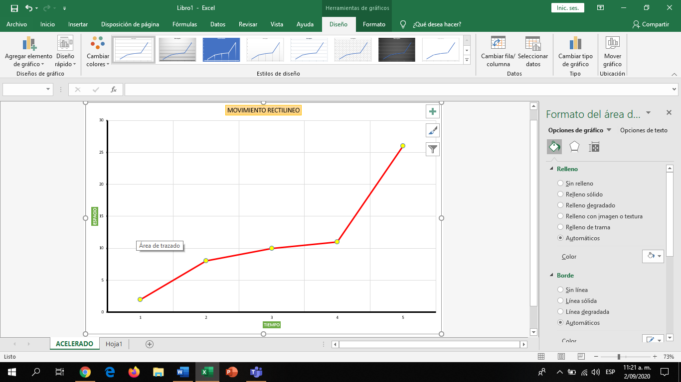

|  |  |  |
| --- | --- | --- |
| TIEMPO (seg) | DISTANCIA (m) | VELOCIDAD (m/seg) |
| 1 | 3 | 3 |
| 2 | 6 | 3 |
| 3 | 9 | 3 |
| 4 | 12 | 3 |
| 5 | 15 | 3 |
| 6 | 18 | 3 |

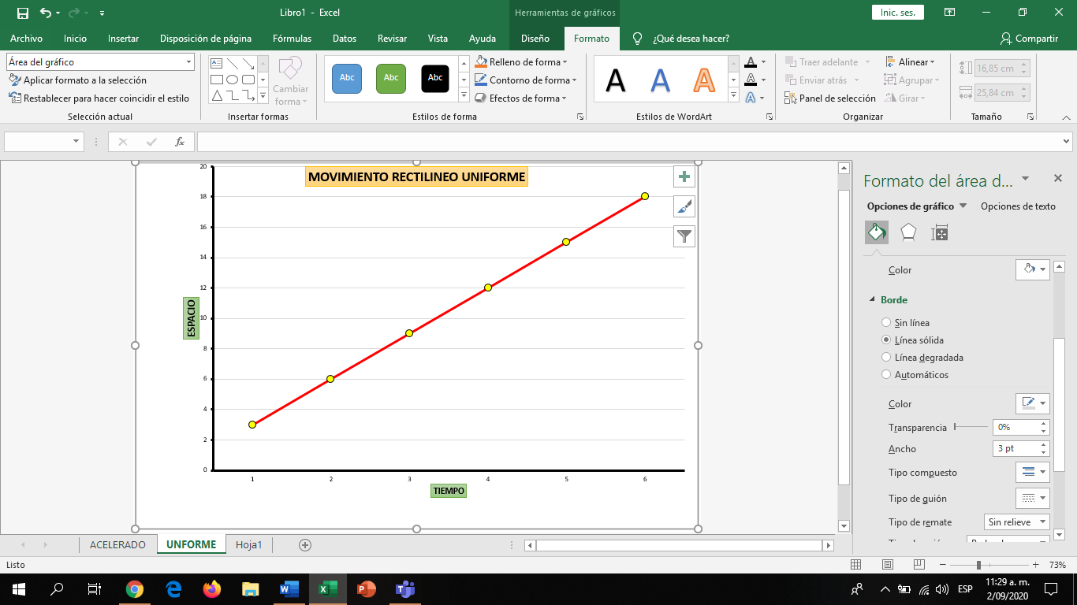

**GRAFICA DE LA VELOCIDAD**

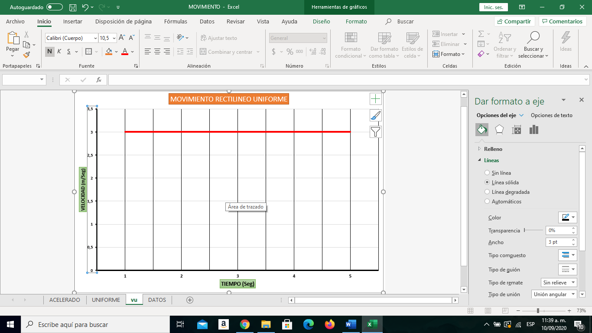

|  |  |  |
| --- | --- | --- |
| TIEMPO (HOR) | DISTANCIA (Km) | VELOCIDAD (Km/h) |
| 1 | 50 | 50 |
| 2 | 70 | 35 |
| 3 | 120 | 40 |
| 4 | 200 | 50 |
| 5 | 210 | 42 |
| 6 | 270 | 45 |

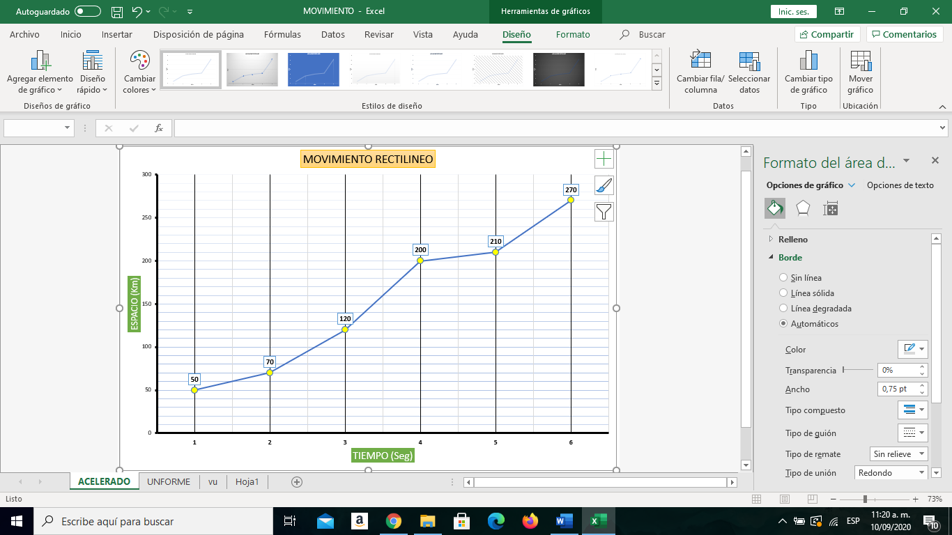

|  |  |  |
| --- | --- | --- |
| TIEMPO (HORA) | DISTANCIA (Km) | VELOCIDAD (Km/h) |
| 1 | 40 | 40 |
| 2 | 80 | 40 |
| 3 | 120 | 40 |
| 4 | 160 | 40 |
| 5 | 200 | 40 |
| 6 | 240 | 40 |

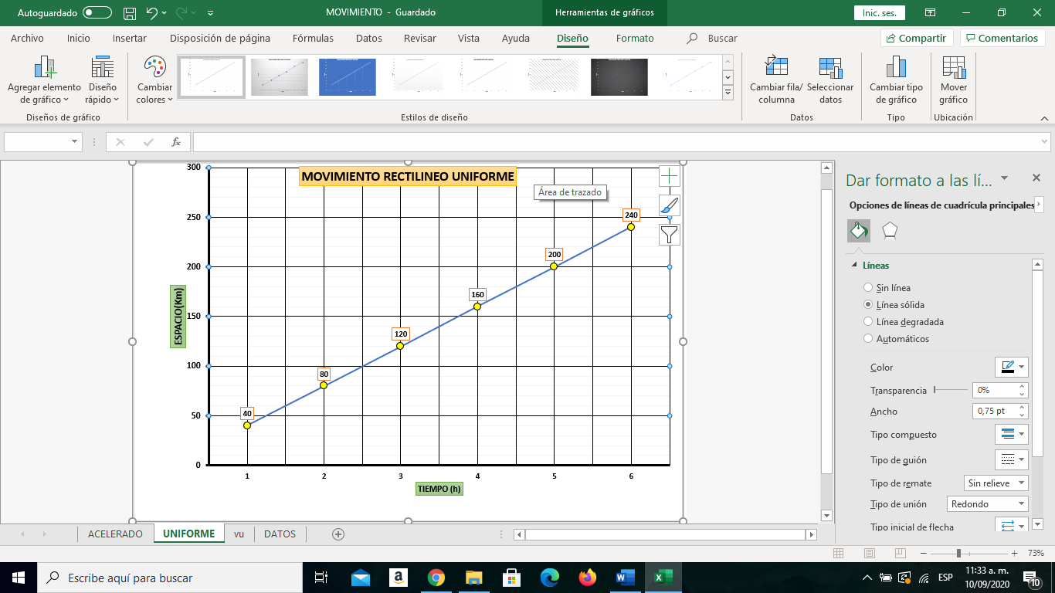

**GRAFICA DE LA VELOCIDAD**

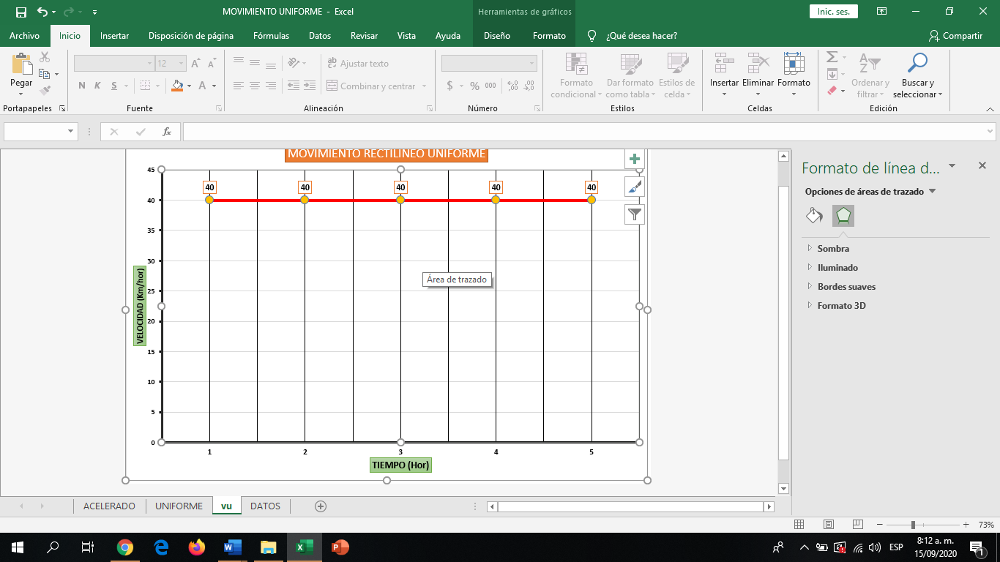

PROBLEMAS

[PROBLEMA DE MOVIMIENTO UNIFORME 1](https://www.youtube.com/watch?v=loRTXg376c4)

[PROBLEMA DE MOVIMIENTO UNIFORME 2](https://www.youtube.com/watch?v=r2ZtYD_hxDw)

[PROBLEMA DE MOVIMIENTO UNIFORME 3](https://www.youtube.com/watch?v=d9OFM7m3cVo)

# Problemas de movimiento rectilíneo uniforme (MRU)

En esta página vamos a resolver problemas de **movimiento rectilíneo uniforme** (**MRU**), es decir, problemas de móviles que se mueven en línea recta y a velocidad constante.

La fórmula del MRU es



siendo

* d la distancia recorrida,
* v la velocidad del móvil
* t el tiempo que dura el movimiento

Para calcular la velocidad o el tiempo, despejamos en la ecuación anterior:



## Truco:

**d**

**t**

**v**

## Consejos para los problemas:

* Comprobad que las variables del movimiento (v, d y t) tengan las mismas unidades de medida.
* Escribid las unidades de medida de las variables en las operaciones.

**SISTEMAS DE MEDIDA MAS UTILIZADOS**

**MKS: METRO, KILOGRAMO, SEGUNDO**

**cgs: Centímetro, gramo, segundo**

## Problema 1

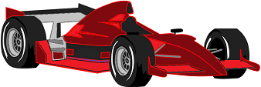

¿A qué velocidad debe circular un auto de carreras para recorrer 50km en un cuarto de hora?

**V = .?**

**S = 50 Km**

**T = 1/4 h = 0,25 h**

V = $\frac{S}{T}$ = $\frac{50 Km}{0,25 h}$ = **200 $\frac{Km}{h}$**

## Problema 2

Una bicicleta circula en línea recta a una velocidad de 15km/h durante 45 minutos. ¿Qué distancia recorre?

**V = $\frac{15Km}{h}$**

**T = 45 min = 0,75 h**  45min. $\frac{1 h}{60 min}$ = 0,75 h

**S = .?**

S = V.T = $\frac{ 15 Km}{ h}$. 0,75 h = 11,25 km

**Solución**

## Problema 3

Si Alberto recorre con su patinete una pista de 300 metros en un minuto, ¿a qué velocidad circula?

S = 300 m

T = 1 min = 60 seg

V = ,?

V = $\frac{S}{T}$ = $\frac{300 m}{60 seg}$ = 50 $\frac{m}{seg}$

**Solución**

## Problema 4



¿Cuántos metros recorre una motocicleta en un segundo si circula a una velocidad de 90km/h?

S =.?

T = 1 seg

V = 90 $\frac{km}{h}$ 90 $\frac{km}{h}$. . $\frac{1000 m}{1 km}$. $\frac{1h}{3600seg}$ = 25 $\frac{m}{seg}$

s = v.t = 25 $\frac{m}{seg}$.1 seg =

s = 25 m

**Solución**

## Problema 5

¿A qué velocidad circula el móvil cuya gráfica de velocidad en función del tiempo es la siguiente?

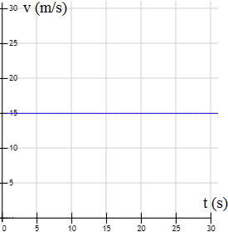

¿Qué distancia recorre el móvil si el movimiento dura 1 minuto?

**Solución**

## Problema 6

Un objeto del espacio se mueve en línea recta con velocidad constante y la gráfica de su movimiento es la siguiente:

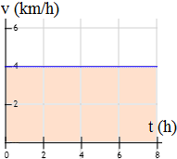

Responde:

1. ¿cuál es su velocidad?
2. ¿qué distancia recorre en 8 horas?
3. ¿cuál es el área del rectángulo coloreado en naranja?
4. ¿sabrías decir cuál es la relación del área coloreada con el movimiento?

**Solución**

## Problema 7

1. ¿La siguiente gráfica puede ser la gráfica de un movimiento rectilíneo uniforme? ¿Por qué?

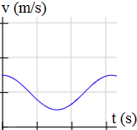

1. ¿La siguiente gráfica puede ser la gráfica de un movimiento rectilíneo uniforme? ¿Por qué?

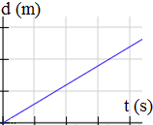

**Solución**

## Problema 8



Si un avión tarda 2 segundos en recorrer 160 metros, ¿cuál es su velocidad en km/h?

**Solución**

## Problema 9

Sabiendo que la velocidad del sonido es de 343,2 m/s, ¿a cuántos kilómetros de distancia se produce un trueno que tarda 6 segundos en oírse?

**Solución**

## Problema 10

La velocidad de la luz en el vacío es, aproximadamente, c=300.000 km/s. ¿Cuánto tarda en llegar la luz del Sol al planeta Tierra si éstos distan unos 149,6 millones de kilómetros?

**Solución**

### Problema 11

Un camión se mueve a velocidad constante de 90km/h por una autopista recta.

1. ¿qué distancia recorre en 2 horas?
2. ¿qué distancia recorre por segundo?
3. ¿cuánto tardará en recorrer 10km?

### Problema 12

La velocidad de la luz en el vacío es c = 300 000 km/s. La luz del Sol tarda en llegar a la Tierra 8 minutos y 19 segundos. Calcular la distancia entre el Sol y la Tierra.

### Problema 13

Dibujar la gráfica del espacio recorrido en función del tiempo y la gráfica de la velocidad en función del tiempo del movimiento rectilíneo uniforme de una aeronave que vuela a 1200 km/h.

### Problema 14

Las siguientes tablas recogen los tiempos y las distancias recorridas por dos ciclistas que parten en el mismo instante desde el mismo origen y en el mismo sentido en línea recta:

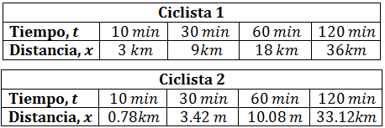

Dibujar las gráficas que corresponden a los datos para responder a las siguientes preguntas:

1. ¿las velocidades son constantes o los movimientos son acelerados?
2. calcular la velocidad media de cada ciclista.
3. ¿qué ciclista habrá recorrido una distancia mayor transcurridas 3 horas desde el instante de la salida?

Problema 15

Si Usted monta su bicicleta a una velocidad de 15 millas por hora en una línea recta, que tan lejos llegará del lugar de inicio después de 3 horas? (1 milla = 1,60934 km).

Problema 16

Una pelota rueda hacia la derecha siguiendo una trayectoria en línea recta de modo que recorre una distancia de 10 m en 5 s. Calcular la velocidad.

Problema 17

Una mariposa vuela en línea recta hacia el sur con una velocidad de 7 m/s durante 28 s, ¿cuál es la distancia total que recorre la mariposa?